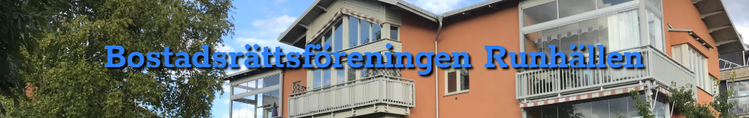
Nyhetsristningar från Brf Runhällen, nr 1-20
för Dig som vill veta vad som händer i vår förening. Hemsida: http://brfrunhallen.se/
Årsstämman i år, 2020, kommer att hållas den 27 maj kl. 18.30 i Centrumkyrkans lokaler,
Vikingavägen 1, Vallentuna centrum.
Kallelse kommer att skickas ut tidigast 6 veckor före mötet. Motioner till mötet skall vara styrelsen tillhanda senast 5 veckor före mötet för att de skall hinna behandlas. Det finns en brevlåda till styrelsen utanför ingången till tvättstugan. Där kan ärenden till styrelsen läggas.

Tömning av vagnarna med el-skrot!
Tömning kommer att ske v.6, första veckan i februari. Försök fördela elskrotet i de vagnar som finns
om någon vagn är full. Be någon granne som har nyckel, om det behövs, att hjälpa till!

Utsättning av radondetektorer enl. myndighetsdekret kommer att starta inom de närmaste dagarna.
Vi kontaktar berörda 26 lägenheter där vi sätter ut 2 detektorer/lägenhet, en i sovrum och en i vardagsrum med avstånd från alla friskluftintag.

Rengöring av köksfiltret ovanför spisen samt utsugningsventilerna.
Nästa OVK besiktning och rengöring av luftkanalerna kommer att ske år 2023. Vi gjorde en rejäl rengöring och reparation av alla fläktar och rör 2017. För att hålla kanaler och fläktar i så god kondition som möjligt, diska och rengör köksfiltrena ovanför spisarna med jämna mellanrum. Dammsug även utsugningsventilerna i badrum och klädkammare med jämna mellanrum. Skruva dock inte på ventilen, den är inställd i rätt läge. Orkar ni inte själva, bed en nära anhörig att hjälpa till eller hör av er till styrelsen. Vi spar pengar på att sköta dessa funktioner!

Odlingslotterna
Kan de av er som har odlingslotter höra av er till Anna-Karin Nygårds, 070-615 34 56 eller lägga ett meddelande i styrelsebrevlådan utanför tvättstugan. Anna-Karin håller på och upprättar ett register över alla lotterna så vi vet vem som har vilken lott och om det finns några lediga lotter.

Vattenavstängning, vi påminner igen!
Om det skulle hända något med vattnet i er lägenhet, prova att se hur man stänger av. Till hjälp för detta, gå in på vår hemsida under rubriken BRUKSANVISNINGAR där vi nu har en demonstrationsvideo. Vid problem med detta, kontakta Kenneth Alsander, 070-792 31 29

Vi påminner igen:
TÄNK PÅ… …att sänka värmen när ni reser bort!
….att släcka alla levande ljus när ni lämnar lägenheten!

Utgiven 2020-01-27 för Brf Runhällen/ Styrelsen

